МІНІСТЕРСТВО ОСВІТИ І НАУКИ УКРАЇНИ

Національний університет «Львівська політехніка»

Кафедра інформаційних систем та мереж

**ЗВІТ**

про виконання лабораторної роботи №9

на тему:

*«Аналітичні та підсумкові запити»*

*Виконав:* Гацько О.С.

*Прийняла:* Артеменко О.І.

Львів-2020

**Мета** **роботи**: Розробити SQL запити для вибору записів з однієї чи кількох таблиць із застосуванням агрегатних функцій для отримання підсумкових значень полів.

Посилання на git-репозиторій:

<https://github.com/OlehHatsko/SUBD>

**Хід роботи**

Розробимо та виконаємо такі 4 запити до бази даних.

1. Визначити кількість танцівників у кожному колективі.
2. Вивести кількість нових танцівників кожного року.
3. Визначити середні вік усіх танцівників.
4. Визначити найстаршого танцюриста.
5. Визначити кількість танцівників у кожному колективі:

SELECT Назва_колективу, COUNT(код_договору) as кількість_учасників

FROM Колектив INNER JOIN Договір

ON Колектив.Код_колективу = Договір.Код_колективу

GROUP BY Назва_колективу

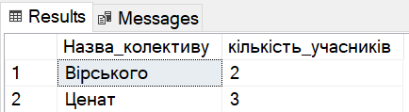

*Рис. 1 Результат виконання першого запиту*

1. Вивести кількість нових танцюристів кожного року

SELECT YEAR(Дата_заключення) as Рік, COUNT(Учасник.Код_учасника)

FROM Договір INNER JOIN Учасник

ON Договір.Код_учасника = Учасник.Код_учасника

GROUP BY YEAR(Дата_заключення)

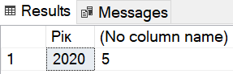

*Рис. 2 Результат виконання другого запиту*

1. Визначити середні вік хлопців та дівчат:

SELECT AVG(DATEDIFF(YEAR,Дата_народження, CURRENT_TIMESTAMP)) as Середній_вік

, Стать

FROM Учасник

GROUP BY Стать

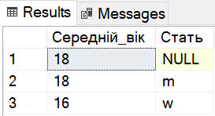

*Рис. 3 Результат виконання третього запиту*

1. Визначити найстаршого танцюриста

SELECT TOP 1 DATEDIFF(YEAR,Дата_народження, CURRENT_TIMESTAMP) as Вік,

Прізвище, Імя

FROM Учасник ORDER BY Вік DESC

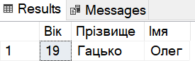

*Рис. 4 Результат виконання четвертого запиту*

**Висновки**:

На цій лабораторній роботі було створено запити для вибору записів з однієї чи кількох таблиць із застосуванням агрегатних функцій для отримання підсумкових значень полів.